Министерство цифрового развития, связи и массовых коммуникаций Российской Федерации
Федеральное государственное бюджетное образовательное учреждение высшего образования «Сибирский государственный университет телекоммуникаций и информатики»
(СибГУТИ)

Кафедра прикладной математики и кибернетики

Операционные системы

Лабораторная работа №8

Выполнили: Студенты 3-го курса,
группы ИП-111
Гердележов Даниил Дмитриевич
Махаева Алина Витальевна
Клепче Георгий Васильевич

Проверил преподаватель: Малков Евгений Александрович

Оглавление
Задание: 3
Цель: 3
Ход работы: 4
Вывод: 5
Листинг: 6
Pthreads.cpp 6
thread.cpp 7
Makefile 8

Задание: программно реализуйте вычисление суммы последовательности чисел на основе последовательного кода, интерфейсов Pthreads и C++11 . Сравните время вычислений.
Цель: знакомство с программными интерфейсами управления потоками в Linux

Ход работы:
Разработаем две программы для вычисления суммы последовательности чисел пусть это будет сумма чисел от 0 до 1 000 000 на основе последовательного кода, интерфейсов Pthreads и C++11 (код программ представлен в листинге).
Напишем makefile для компиляции программ (код представлен в листинге).
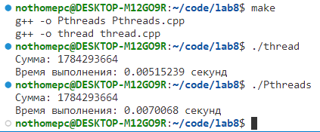
Рис. 1 – Компиляция программ и результат работы.

Что бы уменьшить влияние погрешности измерений на конечный вывод о скорости работы программ возьмем среднее значение за 10 измерений:
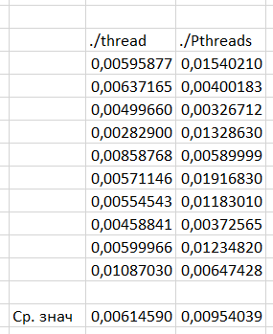
Рис. 2 – Результаты 10 измерений и среднее значение выполнения вычислений.

Вывод:
- Мы программно реализовали вычисление суммы последовательности чисел от 0 до 1 000 000 на основе последовательного кода, интерфейсов Pthreads и C++11.
- Сделали по 10 измерений времени вычисления и взяли среднее значение (рис. 2), на основе полученных нами данных можно сделать вывод о том, что вычисления в программе Pthreads выполнялись на 55.23% дольше.

Листинг:

Pthreads.cpp
#include <iostream>
#include <vector>
#include <pthread.h>
#include <numeric>
#include <chrono>

// Структура для передачи аргументов в поток
struct ThreadArgs {
const std::vector<int>& numbers;
size_t start;
size_t end;
int result;
};

// Функция, которую будут выполнять потоки
void* sumRange(void* args) {
ThreadArgs* threadArgs = static_cast<ThreadArgs*>(args);
threadArgs->result = std::accumulate(threadArgs->numbers.begin() + threadArgs->start, threadArgs->numbers.begin() + threadArgs->end, 0);
return nullptr;
}

int main() {
std::vector<int> numbers(1000001);
std::iota(numbers.begin(), numbers.end(), 0); // Заполняем вектор числами от 0 до 1000
int numThreads = 4; // Количество потоков

std::vector<pthread_t> threads(numThreads);
std::vector<ThreadArgs*> threadArgs(numThreads);

size_t chunkSize = numbers.size() / numThreads;

auto start = std::chrono::high_resolution_clock::now();

// Создаем и запускаем потоки
for (int i = 0; i < numThreads; i++) {
threadArgs[i] = new ThreadArgs{numbers, i * chunkSize, (i == numThreads - 1) ? numbers.size() : (i + 1) * chunkSize, 0};
pthread_create(&threads[i], nullptr, sumRange, threadArgs[i]);
}

// Ждем завершения всех потоков
for (int i = 0; i < numThreads; i++) {
pthread_join(threads[i], nullptr);
}

// Суммируем частичные суммы
int totalSum = 0;
for (int i = 0; i < numThreads; i++) {
totalSum += threadArgs[i]->result;
delete threadArgs[i]; // Освобождаем выделенную память
}

auto end = std::chrono::high_resolution_clock::now();
std::chrono::duration<double> duration = end - start;

std::cout << "Сумма: " << totalSum << std::endl;
std::cout << "Время выполнения: " << duration.count() << " секунд" << std::endl;

return 0;
}

thread.cpp
#include <iostream>
#include <thread>
#include <vector>
#include <numeric>
#include <chrono>

// Функция, которую будут выполнять потоки
void sumRange(const std::vector<int>& numbers, size_t start, size_t end, int& result) {
result = std::accumulate(numbers.begin() + start, numbers.begin() + end, 0);
}

int main() {
std::vector<int> numbers(1000001);
std::iota(numbers.begin(), numbers.end(), 0); // Заполняем вектор числами от 0 до 1000
int numThreads = 4; // Количество потоков

std::vector<std::thread> threads(numThreads);
std::vector<int> partialSums(numThreads);

size_t chunkSize = numbers.size() / numThreads;

auto start = std::chrono::high_resolution_clock::now();

// Создаем и запускаем потоки
for (int i = 0; i < numThreads; i++) {
size_t start = i * chunkSize;
size_t end = (i == numThreads - 1) ? numbers.size() : (start + chunkSize);
threads[i] = std::thread(sumRange, std::ref(numbers), start, end, std::ref(partialSums[i]));
}

// Ждем завершения всех потоков
for (int i = 0; i < numThreads; i++) {
threads[i].join();
}

// Суммируем частичные суммы
int totalSum = std::accumulate(partialSums.begin(), partialSums.end(), 0);

auto end = std::chrono::high_resolution_clock::now();
std::chrono::duration<double> duration = end - start;

std::cout << "Сумма: " << totalSum << std::endl;
std::cout << "Время выполнения: " << duration.count() << " секунд" << std::endl;

return 0;
}

Makefile
CC = g++

all: Pthreads thread

Pthreads:
$(CC) -o Pthreads Pthreads.cpp

thread:
$(CC) -o thread thread.cpp

clean:
rm -f Pthreads thread

